PEDIDO DE PROVIDÊNCIA N° /2025

Excelentíssimo Presidente,
Excelentíssimos Vereadores,

O Vereador que a este subscreve solicita, após tramitação regimental, à Mesa Diretora desta Emérita Casa, que seja enviada correspondência ao Exmo. Sr. Prefeito Jeferson Douglas Soares Estanislau, solicitando providências junto ao setor responsável, TAPAR OS BURACOS, EM TODA EXTENSÃO DA RUA ANTONINO ABREU FRANÇA, NO BAIRRO SÃO CRISTÓVÃO.

JUSTIFICATIVA:

Os buracos existentes na via causam inúmeros transtornos aos motoristas que por ali trafegam, avariando os carros que, acidentalmente, passam pelos buracos.

Este pedido é para atender aos moradores da via pública em referência.

Sete Lagoas, 02 de janeiro de 2025.

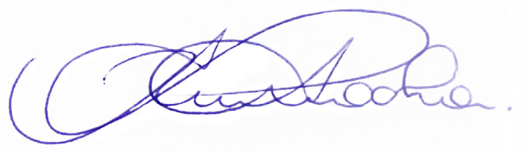
RODRIGO BRAGA DA ROCHA
VEREADOR - MDB

